РОССИЙСКАЯ ФЕДЕРАЦИЯ
РОСТОВСКАЯ ОБЛАСТЬ
Общественная палата города Шахты
346500 Россия, г.Шахты Ростовской обл., ул. Советская, 187/189, тел. (8636) 26-20-14, e-mail: info@shakhty-duma.ru

РЕШЕНИЕ № 7

двенадцатого Пленарного заседания Общественной палаты города Шахты третьего созыва

25.10.2019г.

Об утверждении Доклада о деятельности Общественной палаты города Шахты, о состоянии и развитии институтов гражданского общества в городе Шахты
в 2018-2019 годах

Обсудив доклад Совета Общественной палаты города Шахты о деятельности Общественной палаты города Шахты, о состоянии и развитии институтов гражданского общества в городе Шахты в 2018-2019 годах, а также в соответствии со ст. 23 решения городской Думы города Шахты от 29 сентября 2011 г. № 167 «Об утверждении «Положения «Об Общественной палате города Шахты», Общественная палата города Шахты

РЕШИЛА:

- Утвердить Доклад о деятельности Общественной палаты города Шахты, о состоянии и развитии институтов гражданского общества в городе Шахты в 2018-2019 годах.
- Разместить Доклад на официальном сайте городской Думы города Шахты и опубликовать его в СМИ.
- Направить Доклад в городскую Думу города Шахты, Администрацию города Шахты, Председателю городского суда, Прокурору города Шахты, в Общественную палату Ростовской области.

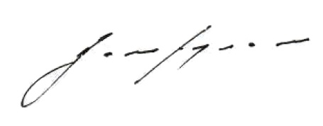
Председатель
Общественной палаты города Шахты Ю.В. Загорулько

